**一、上阶段工作情况：**

1. 对67p的几个典型地形进行局部建模，用C4D分别按照圆形和矩形两种轨迹对其进行环绕飞行拍照，导出拍到的照片（60组，分辨率1024*1024），之后用PhotoScan对齐照片，生成密集点云，生成网络，生成纹理，最后导出模型。
2. 对得到的模型和67p原始模型，进行同相机位姿拍照获取两组图片，并用图片相似度算法对其进行比较，得到图片之间的相似度，我在网上找到了三种分析图片相似度的方法，分别是直方图法，SSIM（结构相似性度量）法和余弦相似度的方法。

**二、算法原理：**

1. SSIM方法：这是一种全参考的图像质量评价指标，分别从亮度、对比度、结构三个方面度量图像相似性，相似度范围是[0,1]，值越大，表示图像失真越小。结构相似度指数从图像组成的角度将结构信息定义为独立于亮度、对比度的，反映场景中物体结构的属性，并将失真建模为亮度、对比度和结构三个不同因素的组合。用[均值](https://baike.baidu.com/item/%E5%9D%87%E5%80%BC" \t "https://baike.baidu.com/item/SSIM/_blank)作为亮度的估计，标准差作为对比度的估计，[协方差](https://baike.baidu.com/item/%E5%8D%8F%E6%96%B9%E5%B7%AE" \t "https://baike.baidu.com/item/SSIM/_blank)作为结构相似程度的度量。

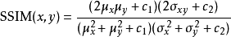

其中是x的平均值，是y的平均值，是x的方差，是y的方差，是x和y的协方差。，是用来维持稳定的常数。L是像素值的动态范围。k1=0.01,k2=0.03。

1. 余弦相似度方法：将图片表示成一个向量，通过计算向量之间的余弦距离来表征两张图片的相似度。余弦相似度方法是一种很常用的相似度计算方法，原理就是将要比较的事物（图片）表示成一个向量，通过计算两个向量的余弦值来得到它们的相似度。

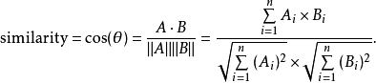

其中，分别代表A,B的各个分量。

1. 直方图方法：直方图能够描述一幅图像中颜色的全局分布，是一种入门级的图像相似度计算方法。其原理是将图片转化成灰度直方图，通过比较灰度直方图的相似度来确定图片之间的相似度。直方图过于简单，只能捕捉颜色信息的相似性，捕捉不到更多的信息。只要颜色分布相似，就会判定二者相似度较高。
2. 三种算法的比较：SSIM方法主要从亮度、对比度、结构三个方面对图片相似度进行考量，余弦相似度就是将图片的颜色信息表示成向量形式，直方图方法也是将图片信息转换成灰度直方图进行考量。根据研究的目标是小天体图片，其颜色信息相似度很高，颜色的变化较少，所以仅通过颜色的变化来判断出建模的好坏比较困难，因此从图片的结构方面入手可能效果会更佳，所以我认为SSIM方法更适合小天体的研究。

**三、3种方法python代码的运行结果：**

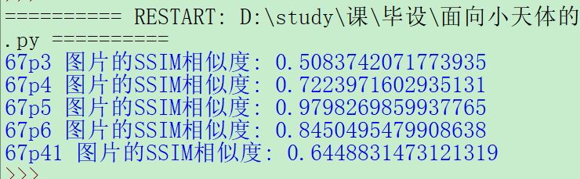

**图1.SSIM方法运行结果**

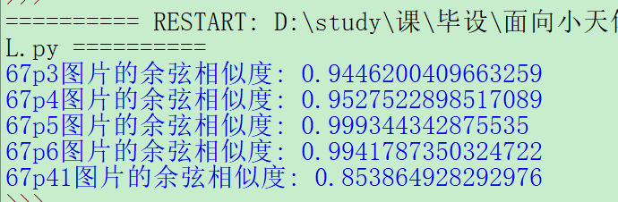

**图2.余弦相似度方法运行结果**

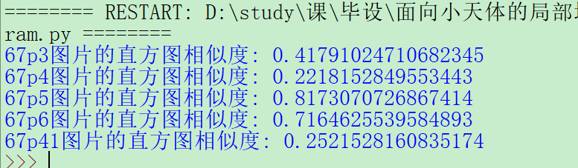

**图3.直方图方法运行结果**

1. **用来进行对比的图片（word里经过了压缩，原图分辨率为1024*1024）：**

图片来源为67p模型，分别是1.67p3凹凸不平并布满不规则石块的地表；2.67p4和67p41具有较大凸起的地表；3.67p5非常平整和光滑的地表；4.67p6具有较大凹陷的地表。

具体操作为：用C4D分别在地面上方一定高度按照圆形轨迹对其进行环绕飞行拍照，导出拍到的照片（60组，分辨率1024*1024），之后用PhotoScan对齐照片，生成模型。之后在67p地形表面找一个比较明显的地标，之后在两个模型（67p原始模型和新生成的模型）中都在这个地标的上方一定距离拍摄，得到1024*1024分辨率的两组图片。

**67p3-267p3-1**

**图4. 67p3-1和67p3-2分别是67p原始模型和新建模型产生的图片（凹凸不平地形）**

67p4-1**D:\study\课\毕设\面向小天体的局部地形测绘规划方法实现\图片相似度\67p4-2.tif67p4-2**

**图5. 67p4-1和67p4-2分别是67p原始模型和新建模型产生的图片（凸起地形）**

**D:\study\课\毕设\面向小天体的局部地形测绘规划方法实现\图片相似度\67p41-1.tif67p41-1D:\study\课\毕设\面向小天体的局部地形测绘规划方法实现\图片相似度\67p41-2.tif67p41-2**

**图6. 67p41-1和67p41-2分别是67p原始模型和新建模型产生的图片（凸起地形）**

**D:\study\课\毕设\面向小天体的局部地形测绘规划方法实现\图片相似度\67P5-1.tif67P5-1D:\study\课\毕设\面向小天体的局部地形测绘规划方法实现\图片相似度\67p5-2.tif67p5-2**

**图7. 67p5-1和67p5-2分别是67p原始模型和新建模型产生的图片（平整地形）**

**D:\study\课\毕设\面向小天体的局部地形测绘规划方法实现\图片相似度\67p6-1.tif67p6-1D:\study\课\毕设\面向小天体的局部地形测绘规划方法实现\图片相似度\67p6-2.tif67p6-2**

**图8. 67p6-1和67p6-2分别是67p原始模型和新建模型产生的图片（凹陷地形）**

**六、现阶段研究遇到的问题：**

1. 很难对两种模型进行完全相同的相机位姿拍照（无法确定67p原始模型和生成的新模型的参考系）
2. 不确定找到的图片相似度方法是否适合小天体上的图片相似度比较（因为小天体图片的灰度大体相当，颜色差别不是很大，因此在上面的余弦相似度的运行结果中，图片的相似度都非常高。）个人认为SSIM方法相对来说比较合适。
3. 因为很难保证相机的位姿相同，所以在判断相似度的时候，我认为还可以进行图片的旋转处理和放缩处理。